Universidade do Minho

Departamento de Informática

Desenvolvimento de Sistemas Software

Media Center - Fase 3

Grupo Nº 25

Pedro Fernandes (A84313)

Mafalda Costa (A83919)

Lázaro Pinheiro (A86788)

Gonçalo Almeida (A84610)

Introdução

O presente trabalho prático tem como objetivo desenvolver um *media center* para partilha de música/vídeo (*media*) num apartamento de alunos de MIEI onde podem fazer uso da *media* disponível.

Os cenários apresentados para desenvolver o projeto pretendido foram tidos como referência e como requisitos essenciais para a arquitetura da aplicação. Como estes foram idealizados pela equipa docente da unidade curricular, necessitou-se de esclarecer alguns constructos e possíveis itinerários de implementação para alcançar os objetivos.

Este trabalho foi planeado em 3 fases, sendo uma mais valia na consolidação de aprendizagem, aperfeiçoamento e desenvolvimento da aplicação ideal, tratando-se de uma *on-going*.

Esperamos com este trabalho concluir com sucesso o *media center*.

Modelação

Os modelos são simplificações da realidade, isto é, representações abstratas de um sistema efetuadas através de um determinado ponto de vista. Estes revelam-se úteis para descrever e analisar os problemas e as soluções a desenvolver.

A modelação reveste-se de vantagens na utilização dos seus diversos modelos, na medida em que auxiliam a compreensão da realidade, ajudam a comunicar as ideias de forma simplificada, ajudam a documentar as decisões durante o desenvolvimento.

Assim, é possível descrever o que é considerado essencial num dado contexto, permitindo comunicar apenas os aspetos pretendidos.

Modelo de domínio

O modelo de domínio captura as entidades (“substantivos” na descrição) dos problemas e os relacionamentos entre eles. Além disso, captura o vocabulário do domínio do problema (glossário de termos), fornece uma *Framework* conceptual (ajudado a pensar) e uma visão estratégica do problema.

Este modelo é estático, pois não representa fluxos de dados, apenas representa o problema não incluindo o *software* a desenvolver.

O modelo de domínio alcançado na 1ª fase do projeto, foi considerado em parte pois nas fases sucessivas foi pedido para descorar alguns relacionamentos e entidades encontradas, pelo que o modelo apresentado na figura 1 é o modelo de domínio da arquitetura atual.

Figura 1 - Modelo de Domínio do Media Center.

Modelo de Use Cases

O modelo de Use Cases descreve as sequencias de interações entre atores externos e um sistema em projeto, para que um dado cenário de utilização seja suportado. Cada passo de interação ator-sistema descrito num Use Case designa-se por evento, ação ou operação, e devem distinguir-se quanto à sua origem (ator ou sistema).

Um Use Case descreve um fluxo principal de eventos/operações (fluxo principal), bem como outros possíveis fluxos ou caminhos (fluxos alternativos) e fluxos que conduzem a situações de insucesso (fluxos de exceção). Os Use Cases devem ser simples e legíveis, não deve conter detalhes sobre a interface com o utilizador e devem ter o nível de detalhe necessário a cada iteração de requisitos

No decurso do trabalho prático fomos obtendo os Use Cases necessários para modelar a interação do ator com o *media center* (ver Anexo 1).

Figura 2 - Diagrama de Use Cases do media center.

Protótipo da Interface

O protótipo é utilizado para testar um conceito, comunicar e explorar as alternativas e tecnologias.

Neste trabalho, o mesmo foi desenhado numa fase primordial (antes de codificar), com o objetivo de tomar decisões ao nível gráfico e facilitar a interação do ator com o sistema.

Figura 3 - Protótipo de UI de Upload de Conteúdo.

Figura 4 - Protótipo de UI de Reproduzir Conteúdo.

Figura 5 - Protótipo de UI de Registar Utilizador.

Figura 6 - Protótipo de UI de Alterar Categoria de Conteúdo.

Figura 7 - Protótipo de UI de Login

Use Cases Fase 2

Considerando que nesta fase era desconhecido o armazenamento da informação numa base de dados relacional, os diagramas obtidos nesta 2ª fase corroboram os da 1ª fase (cf. anexo 1) com acréscimo de novos use cases.

Assim, foram identificados os diagramas apresentados de seguida.

Diagramas de Sequência com subsistemas para cada Use Case

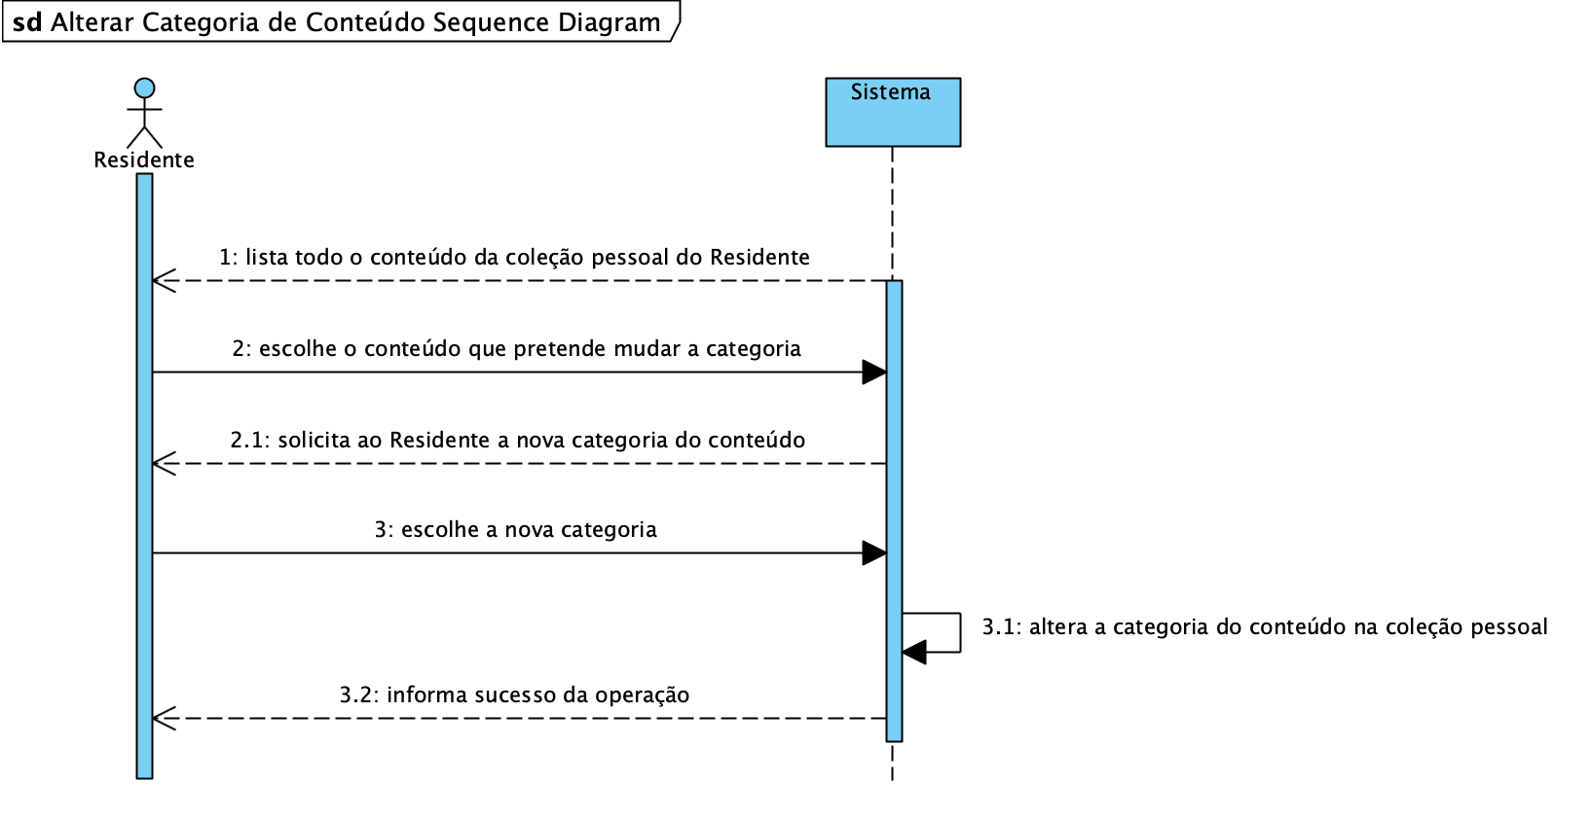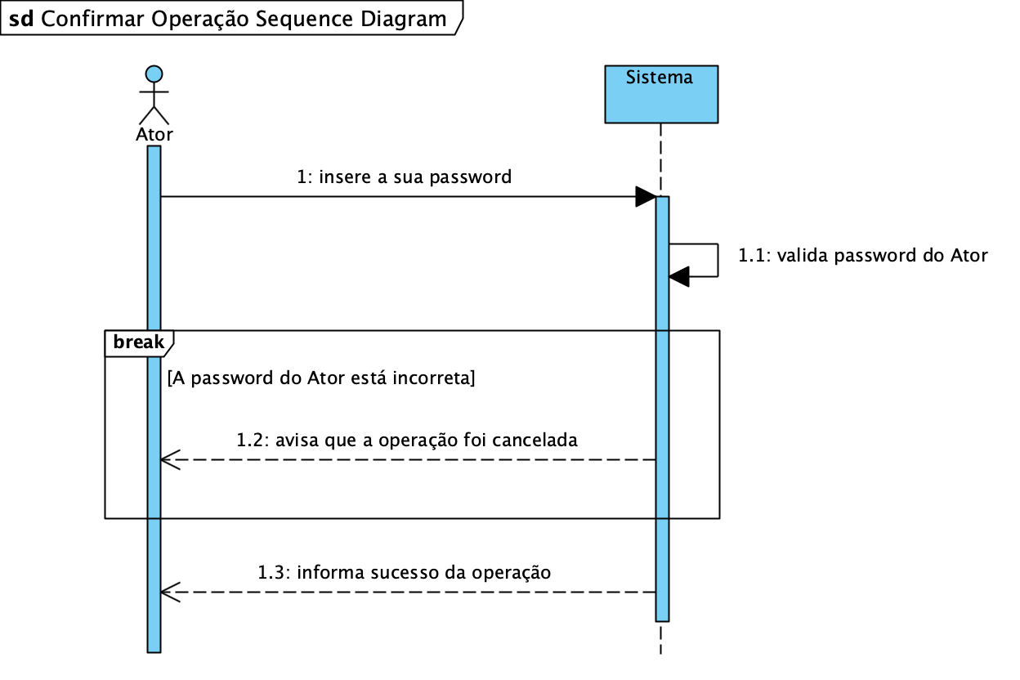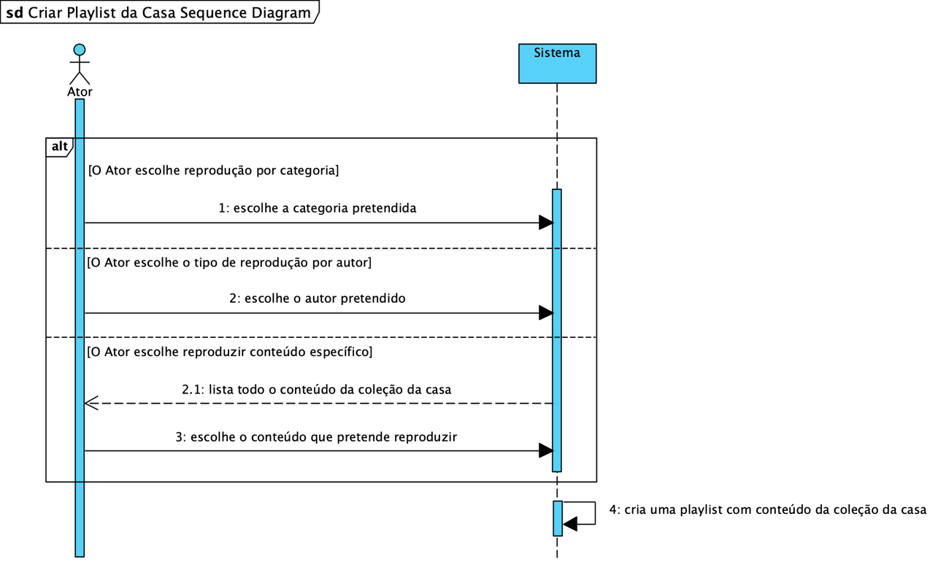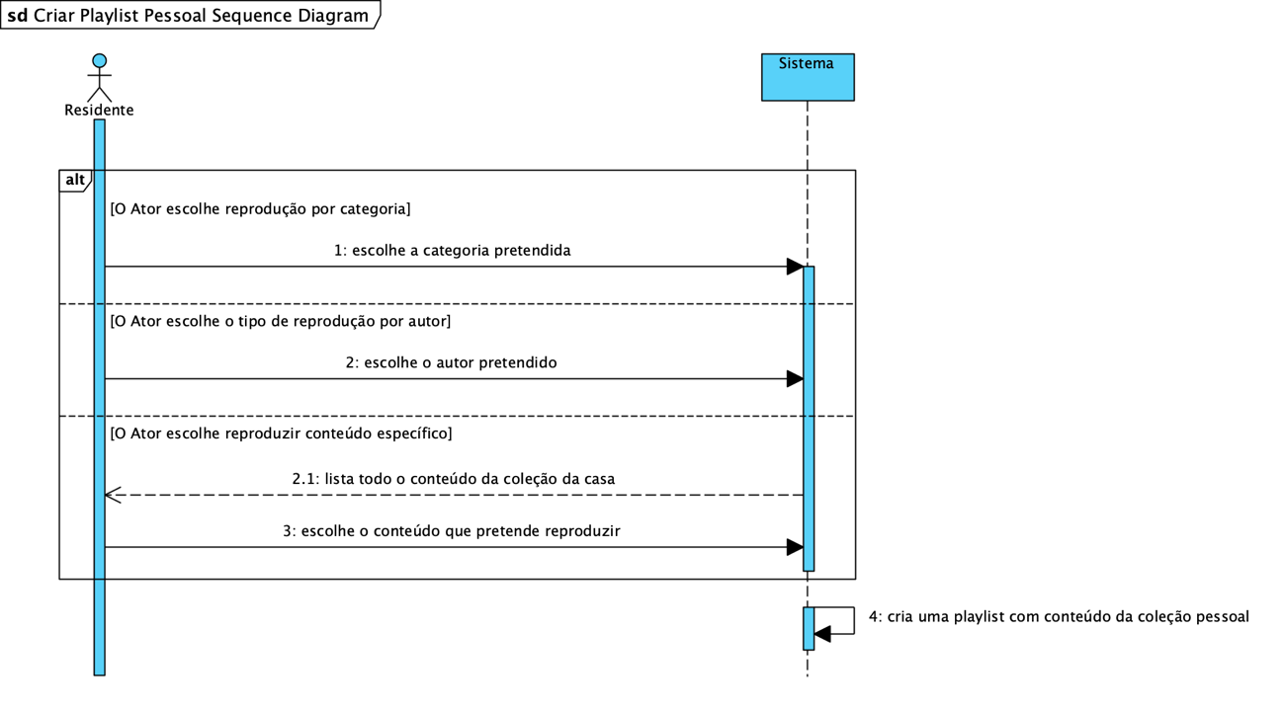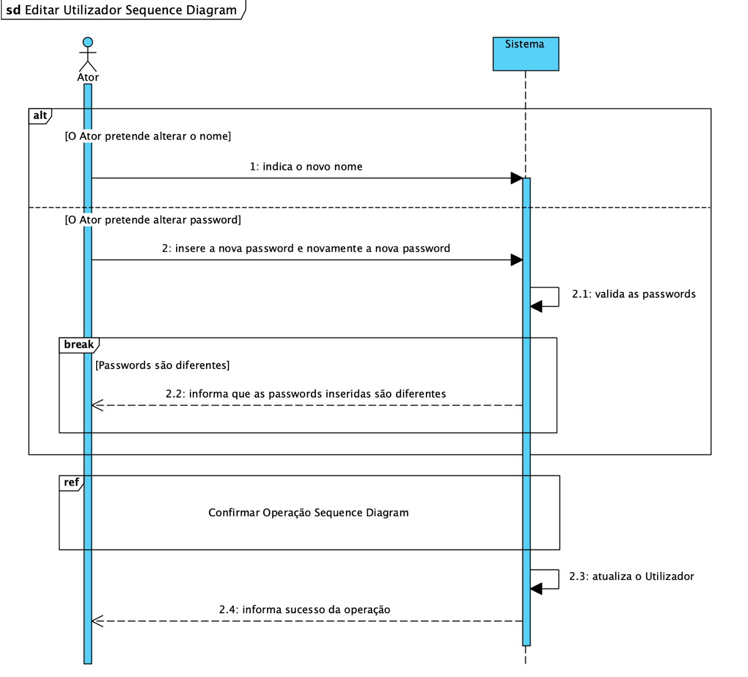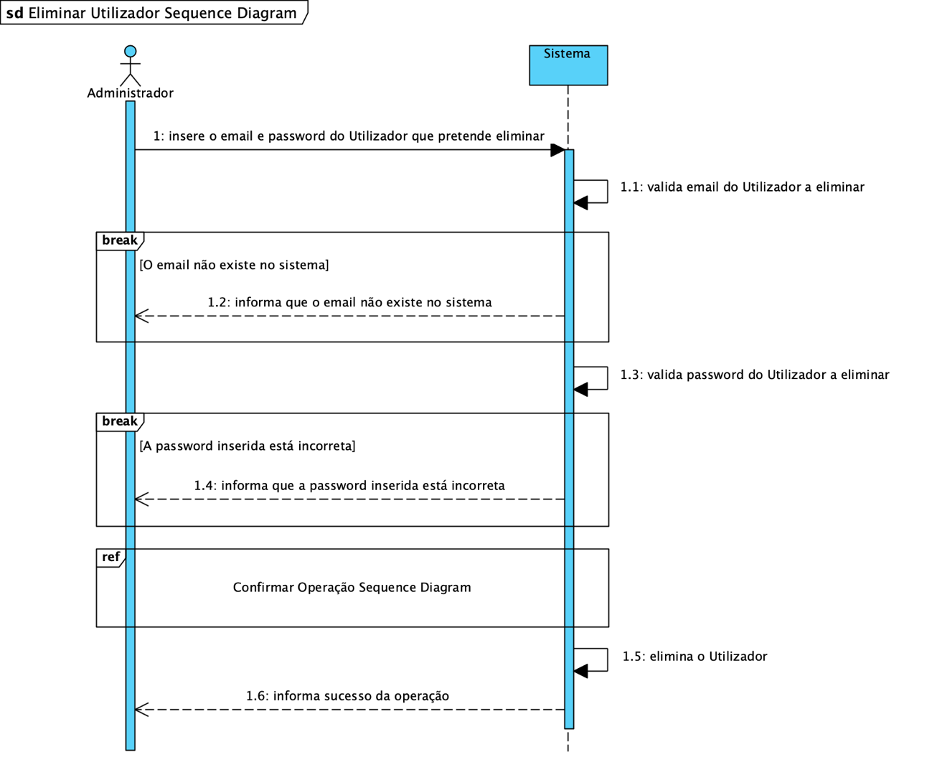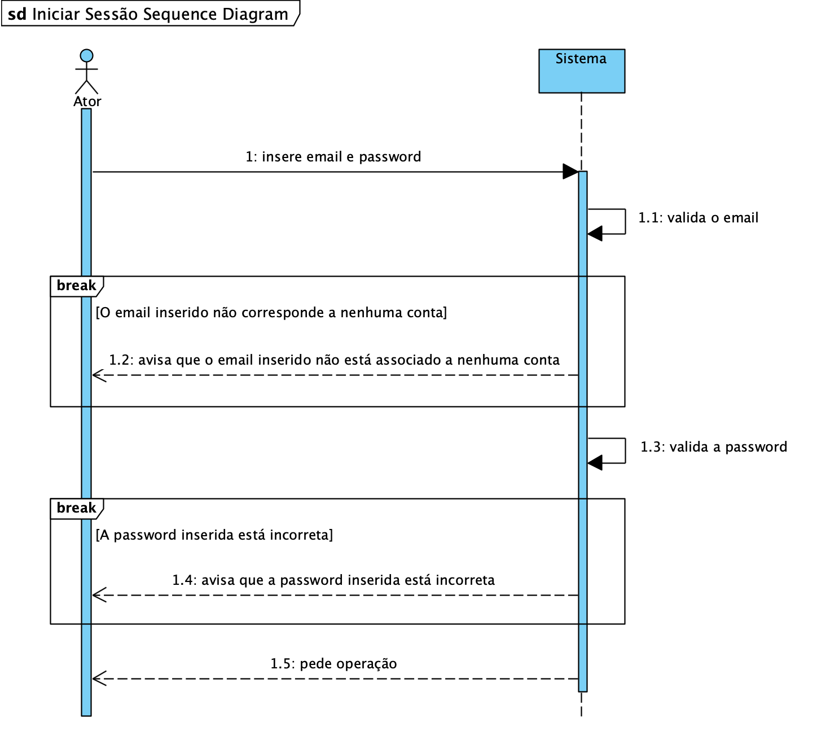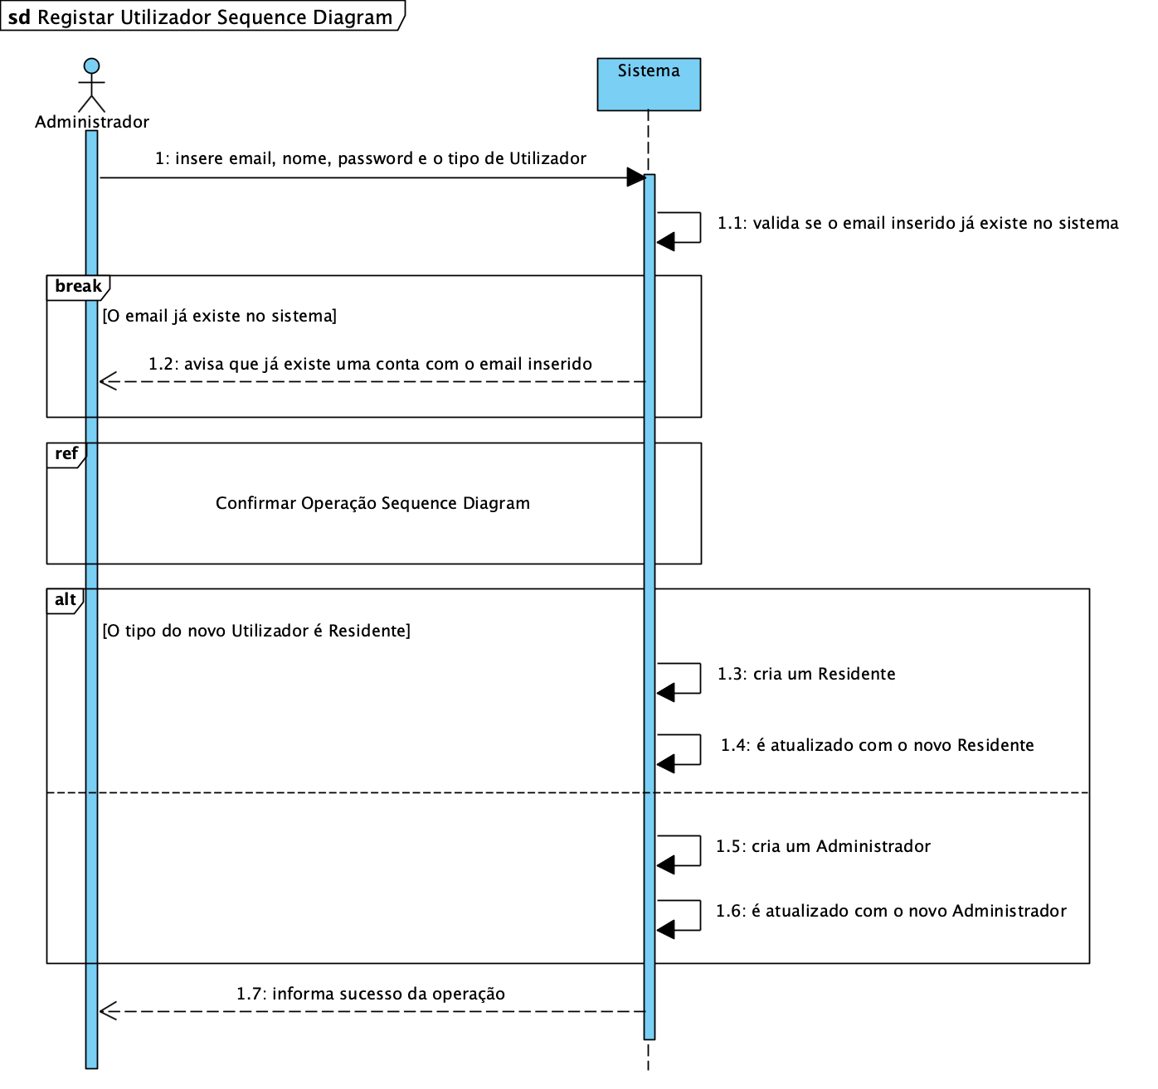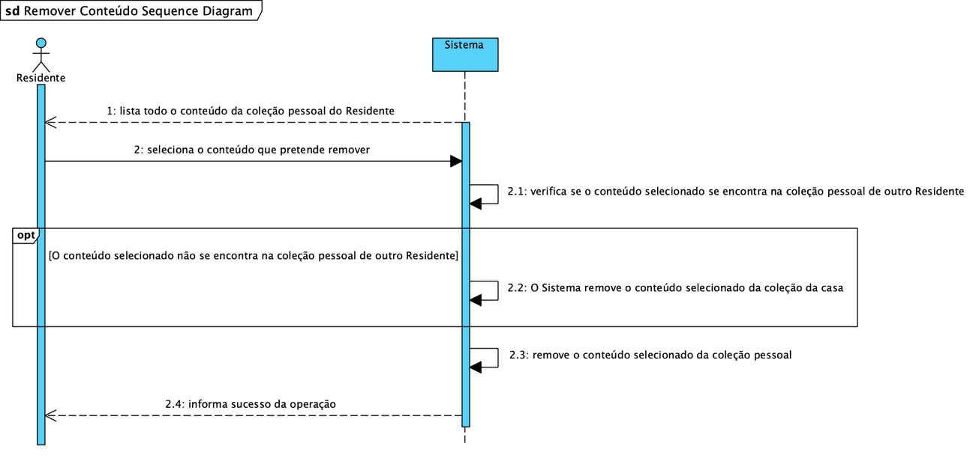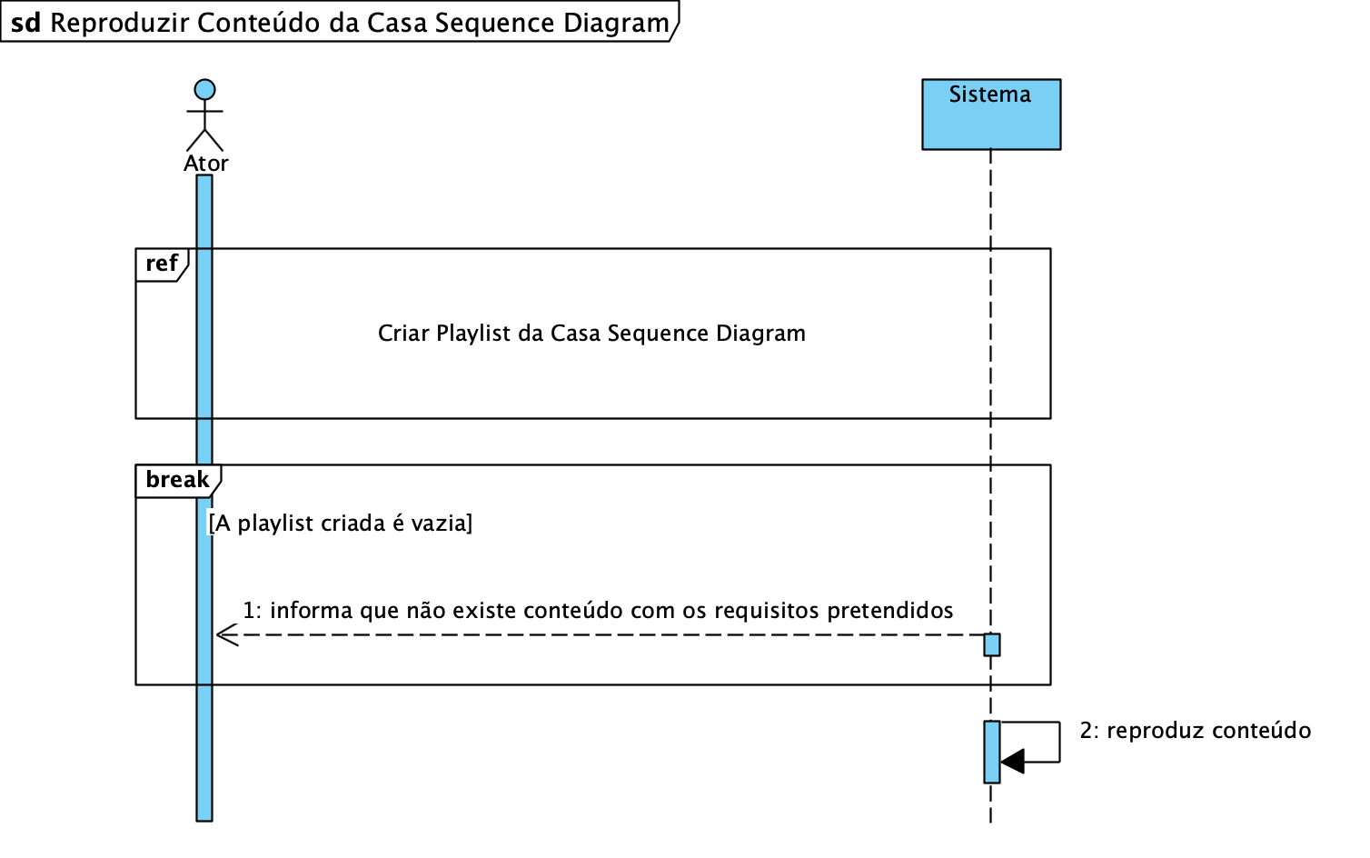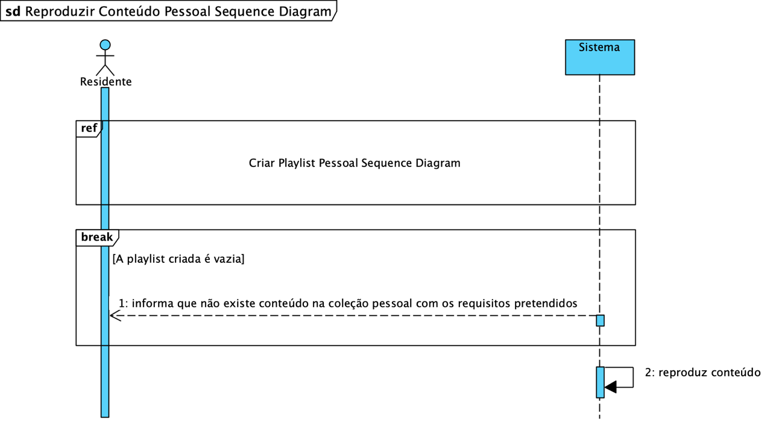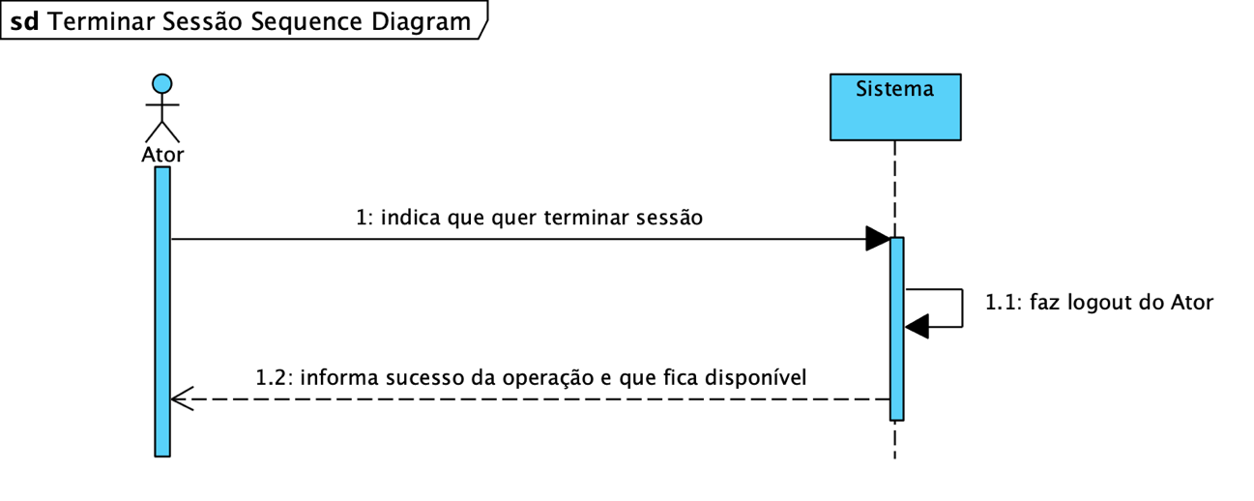

Diagrama de packages

À medida que o software se torna mais complexo, há necessidade de agrupar as classes (packages), que correspondem à abstração de conceitos existentes na linguagem de modelação UML.

Figura - Diagrama de Packages do media center.

Diagrama de Classe

Figura - Diagrama de Classe.

Diagrama de Sequência das Operações de cada subsistema

Figura 10 - Diagrama de Sequência estendido de Confirmar Operação

Figura 11 - Diagrama de Sequência estendido de Registar Utilizador

Figura - Diagrama de Sequência estendido de Iniciar Sessão

Figura - Diagrama de Sequência estendido de Terminar Sessão

Figura - Diagrama de Sequência estendido de Editar Utilizador

Figura - Diagrama de Sequência estendido de Eliminar Utilizador

Figura - Diagrama de Sequência estendido de Upload de Conteúdo

Figura - Diagrama de Sequência estendido de Alterar Categoria de Conteúdo

Figura - Diagrama de Sequência estendido de Remover Conteúdo

Figura - Diagrama de Sequência estendido de Criar Playlist da Casa

Figura - Diagrama de Sequência estendido de Criar Playlist Pessoal

Figura - Diagrama de Sequência estendido de Reproduzir Conteúdo da Casa

Figura - Diagrama de Sequência estendido de Reproduzir Conteúdo Pessoal

Implementação

(Considerando os 5 use case solicitados na Fase 2)

Diagrama de Sequência das Operações de cada subsistema

Figura 23 - Diagrama Estendido de Criar Playlist

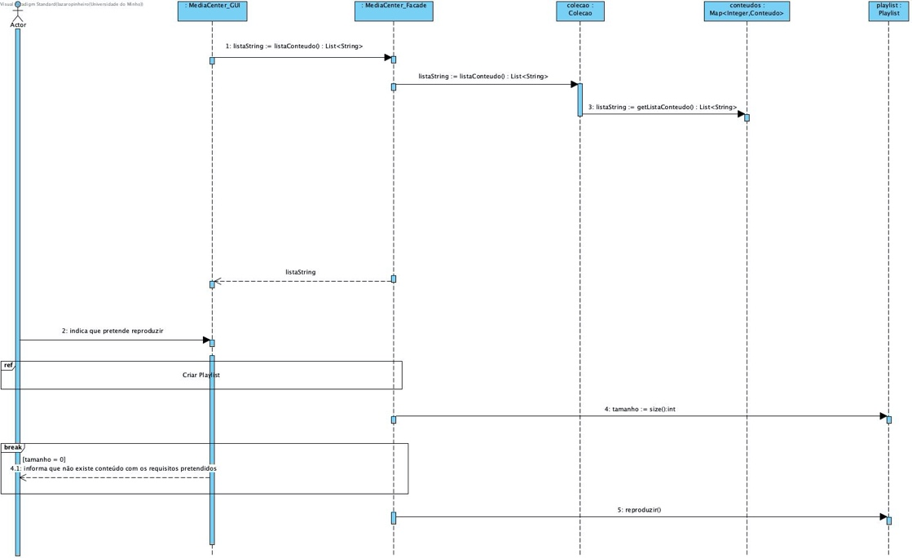

Figura 24 - Diagrama Estendido de Reproduzir Conteúdo

Figura - Diagrama Estendido de Iniciar Sessão

Figura 26 - Diagrama Estendido de Terminar Sessão

Figura - Diagrama Estendido de Upload de Conteúdo

Figura - Diagrama Estendido de Alterar Categoria

Diagrama de Classe com DAO’s tabelas do Modelo Relacional

Figura 29 - Diagrama de Classe usando DAO's

Figura - Tabelas do Modelo Relacional

Detalhes relevantes da implementação

Geralmente o comportamento humano, aquando da utilização de um *media center* revela uma maior tendência para efetuar reproduções de conteúdos em detrimento da realização de upload’s. Assim sendo, como forma de aumentar a performance, implementamos estruturas de dados dentro do sistema para evitar aceder à base de dados diminuindo os tempos de resposta.

Conclusão

Numa primeira abordagem, começamos por fazer uma análise mais abstrata daquela que seria a fase final do trabalho. O nosso ponto de partida foi o modelo de domínio, que nos ajudou a ter uma visão mais clara sobre aquilo que pretendíamos da aplicação. Seguiu-se o desenvolvimento dos Use Cases aliado a uma primeira interface onde refletimos sobre como seria a interação entre os atores e o sistema da aplicação. Esta primeira fase do trabalho permitiu-nos formular melhor o futuro do trabalho.

Como a nossa primeira abordagem foi muito simples, na segunda fase do trabalho, adicionamos mais alguns use cases e repensamos alguns deles, segundo as indicações do professor. Esta foi uma fase mais trabalhosa tendo em conta a construção dos diagramas de sequência estendidos. Construímos o diagrama de classes partindo do modelo de domínio e, à medida que os diagramas de sequência estendidos eram realizados atualizávamos o nosso diagrama de classes, com os métodos e atributos que pertenciam a cada classe.

Na fase de implementação do trabalho já possuíamos uma base estruturada, o que tornou mais simples e implementação. O facto de o trabalho estar dividido em 3 fases facilitou-nos a construção da fase seguinte, embora tenha sido um processo longo e trabalhoso. Nesta última fase foram atualizados os diagramas de sequência estendidos e o diagrama de classe tendo em conta os DAO’s.

Em conclusão, a aplicação construída foi bem conseguida e é de fácil utilização, cumprindo todos os requisitos propostos no enunciado do trabalho e as instruções do professor. A modelagem foi feita com a maior das atenções e da melhor forma que conseguimos, servindo de base para a implementação. Temos então uma aplicação que poderia ser explorado e utilizado no dia a dia.

Anexos

Anexo 1

**Confirmar Operação**

Descrição: O Sistema solicita a password do Ator para confirmar operação

Ator: Administrador/Residente

Cenários:

Pré-condição: O Ator está autenticado

Pós-condição: A operação é confirmada

Fluxo normal:

1 – O Ator insere a sua password

2 – O Sistema valida password do Ator

3 – O Sistema informa sucesso da operação

Fluxo de exceção 1:

[A password do Ator está incorreta] (passo 2)

2.1 – O sistema avisa que a operação foi cancelada

**Registar Utilizador**

Descrição: O Administrador cria um novo Utilizador no sistema

Ator: Administrador

Cenários: “A Isabel, pediu à Paula, que tinha permissões de administração, que criasse a conta do Manuel no *media center*.”

Pré-condição: O Administrador está autenticado

Pós-condição: O Sistema fica atualizado com novo Utilizador

Fluxo normal:

1 – O Administrador insere email, nome, password e o tipo de Utilizador do novo Utilizador

2 - <<include>>Confirmar Operação

3 - O Sistema valida se o email inserido já existe no Sistema

4 – O Sistema cria um Administrador

5 – O Sistema é atualizado com o novo Administrador

6 – O Sistema informa sucesso da operação

Fluxo alternativo:

[O tipo do novo Utilizador é Residente] (passo 4)

4.1 – O Sistema cria um Residente

4.2 – O Sistema é atualizado com o novo Residente

4.2 – Volta ao passo 6

Fluxo de exceção 1:

[O email já existe no sistema] (passo 2)

2.1 – O sistema avisa que já existe uma conta com o email inserido

**Iniciar Sessão**

Descrição: O Ator autentica-se no sistema

Ator: Administrador/Residente

Cenários:

Pré-condição: O Ator tem conta e nenhum Ator autenticado.

Pós-condição: O Ator fica autenticado no sistema

Fluxo normal:

1 – O Ator insere email e password

2 – O Sistema valida o email

3 – O Sistema valida a password

4 – O Sistema pede operação

Fluxo de exceção 1:

[O email inserido não corresponde a nenhuma conta] (passo 2)

2.1 – O sistema avisa que o email inserido não está associado a nenhuma conta

Fluxo de exceção 2:

[A password inserida está incorreta] (passo 3)

3.1 – O sistema avisa que a password inserida está incorreta

**Terminar Sessão**

Descrição: O Ator termina a sessão

Ator: Administrador/Residente.

Cenários: “..., o Ricardo fez *logout* do *media center ...*”

Pré-condição: O Ator está autenticado no sistema.

Pós-condição: O Sistema fica sem ninguém autenticado.

Fluxo normal:

1 – O Ator indica que quer terminar sessão

2 – O Sistema faz logout do Ator

3 – O Sistema informa sucesso da operação e que fica disponível

**Editar Utilizador**

Descrição: O Ator edita aos seus atributos

Ator: Residente/Administrador

Cenários:

Pré-condição: O Ator está autenticado no sistema

Pós-condição: O Sistema é atualizado

Fluxo normal:

1 – O Ator indica o novo nome

2 – <<include>> Confirmar Operação

3 – O Sistema atualiza o nome do Utilizador

4 – O Sistema informa sucesso da operação

Fluxo alternativo 1:

[O Ator pretende alterar password] (passo 1)

* 1. – O Ator insere a nova password e novamente a nova password

1.2 - <<include>> Confirmar Operação

1.3– O Sistema valida as passwords

1.4 – O Sistema atualiza a password do Utilizador

1.5 - Volta ao passo 4

Fluxo de exceção 1:

[Passwords são diferentes] (passo 1.3)

1.3.1 – O sistema informa que as passwords inseridas são diferentes

**Eliminar Utilizador**

Descrição: O Administrador remove um Utilizador do sistema

Ator: Administrador

Cenários:

Pré-condição: O Administrador está autenticado no sistema

Pós-condição: O Sistema fica atualizado e o Utilizador é removido do Sistema

Fluxo normal:

1 – O Administrador insere o email e password do Utilizador que pretende eliminar

2 – <<include>> Confirmar Operação

3 – O Sistema valida email do Utilizador a eliminar

4 – O Sistema valida password do Utilizador a eliminar

5 – O Sistema elimina o Utilizador

6 – O Sistema informa sucesso da operação

Fluxo de exceção 1:

[O email não existe no sistema] (passo 3)

3.1 – O Sistema informa que o email não existe no sistema

Fluxo de exceção 2:

[A password inserida está incorreta] (passo 4)

4.1 – O sistema informa que a password inserida está incorreta

**Upload de Conteúdo**

Descrição: O Residente dá upload de conteúdo para o sistema

Ator: Residente

Cenários: “..., em que poderia fazer upload da sua música e vídeos, que passariam a estar disponíveis para todos os residentes, ... “, “..., dirigindo-se depois à sala e utilizou-o para fazer upload do conteúdo para a sua conta no media center.”

Pré-condição: O Residente está autenticado

Pós-condição: O conteúdo fica disponível no sistema para reprodução

Fluxo normal:

1 – O Residente escolhe o conteúdo que pretende dar upload

2 - O Sistema carrega o conteúdo selecionado

3 – O Sistema valida ficheiro do conteúdo

4 – O Sistema verifica duplicação do conteúdo

5 – O sistema disponibiliza o conteúdo carregado na coleção da casa e na coleção pessoal

6 – O Sistema informa sucesso da operação

Fluxo alternativo 1:

[O conteúdo já existe na coleção da casa] (passo 4)

4.1 – O Sistema disponibiliza o conteúdo na coleção pessoal

4.2– Volta ao passo 6

Fluxo de exceção 1:

[O ficheiro do conteúdo não é válido para o sistema] (passo 3)

3.1 – O sistema avisa que o conteúdo não é válido para o sistema

Fluxo de exceção 2:

[O conteúdo já existe na coleção pessoal] (passo 4)

4.1 – O sistema avisa que o conteúdo já existe na coleção pessoal

**Alterar Categoria de Conteúdo**

Descrição: O Residente altera a categoria do conteúdo na sua coleção pessoal

Ator: Residente

Cenários: “O Manuel notou que o sistema gerara automaticamente um conjunto de categorias para organizar o conteúdo (com base na informação já́ existente no sistema), mas não gostou da forma como alguma da música tinha ficado classificada, pelo que gastou algum tempo a organizar o conteúdo de acordo com a sua preferência. “

Pré-condição: O Residente está autenticado e tem conteúdo na sua coleção pessoal

Pós-condição: O conteúdo da coleção pessoal do Residente é alterado

Fluxo normal:

1 – O Sistema lista todo o conteúdo da coleção pessoal do Residente

2 – O Residente escolhe o conteúdo que pretende mudar a categoria

3 – O Residente escolhe a nova categoria

4 – O Sistema altera a categoria do conteúdo na coleção pessoal

5 – O Sistema informa sucesso da operação

**Remover Conteúdo**

Descrição: O Residente remove conteúdo selecionado

Ator: Residente

Cenários:

Pré-condição: O Residente está autenticado e tem conteúdo na sua coleção pessoal

Pós-condição: O Conteúdo selecionado é removido da coleção pessoal do Residente

Fluxo normal:

1 - O Sistema lista todo o conteúdo da coleção pessoal do Residente

2 – O Residente seleciona o conteúdo que pretende remover

3 – O Sistema verifica se o conteúdo selecionado se encontra na coleção pessoal de outro Residente

4 – O sistema remove o conteúdo selecionado da coleção pessoal

5 – O Sistema informa sucesso da operação

Fluxo alternativo 1:

[O conteúdo selecionado não se encontra na coleção pessoal de outro Residente] (passo 3)

3.1 – O Sistema remove o conteúdo selecionado da coleção da casa

3.2 – Volta ao passo 4**Criar Playlist**

Descrição: O Utilizador cria uma playlist de reprodução

Ator: Convidado/Residente/Administrador

Cenários:

Pré-condição: O sistema tem conteúdo

Pós-condição: O sistema cria uma playlist de reprodução

Fluxo normal:

1 – O utilizador seleciona qual o tipo de reprodução

2 – O sistema gera uma playlist com base na opção do utilizador e no seu estado relativamente ao sistema.

3 – O sistema devolve a playlist gerada

**Reproduzir Conteúdo**

Descrição: O Residente reproduz uma playlist

Ator: Residente/Convidado

Cenários: “Colocou-o a tocar Jazz em modo aleatório, mas apenas com base na música presente na sua coleção.”

Pré-condição: O Ator está autenticado e o sistema tem conteúdo na coleção pessoal

Pós-condição: O sistema reproduz conteúdo

Fluxo normal:

1 – O Ator escolhe reproduzir playlist

2 – <<include>> Criar Playlist

3 – O sistema reproduz conteúdo

Fluxo de exceção 1:

[A playlist criada é vazia] (passo 2)

2.1 – O Sistema informa que não existe conteúdo na coleção pessoal com os requisitos pretendidos